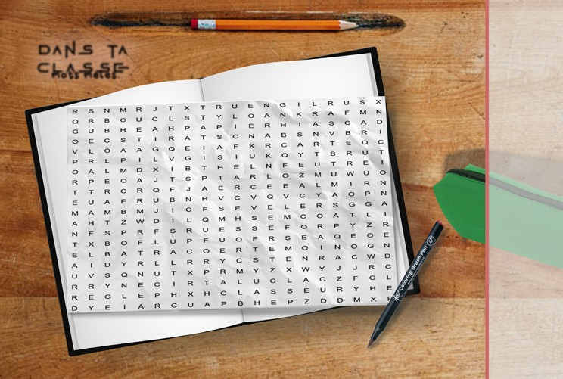
dans ta cmloatssmeslese.
trouvelesmots
suivantsdanslepuzzle
marqueur tbi feutre
portemanteau haut-parleurs bancs
afIche carte
taIle-crayon cole calculatrIce cahIer claseur eleves profeseurs radIateur bureau carnet cartable chaIse compas craIe dIctIonnaIre gomme gonIometre lIvre ordInateur papIer
regle stylo trouse

